Breve descrição do autor: Gosto de jogar videogames e utilizar o celular.

Nome: Vitor Kenzo Nishizaki da Silva

Idade: 16

Composição familiar: Marcos José da Silva (pai), Renata Midori (mãe) e Rufina Garceis (avó)

Sinopse do livro: Nesse livro você conhecerá um pouco mais sobre mim e quais foram as minhas experiências vividas até hoje. Espero que goste e boa leitura!

Como foi escrever sua autobiografia?

- Percebi que minha vida é muito boa, senti um pouco de dificuldade no começo, mas consegui desenvolver a atividade no decorrer das perguntas.

**O que você mais gosta de fazer em casa?**

“Gosto de estudar, arrumar o computador, usar o celular e jogar videogames”

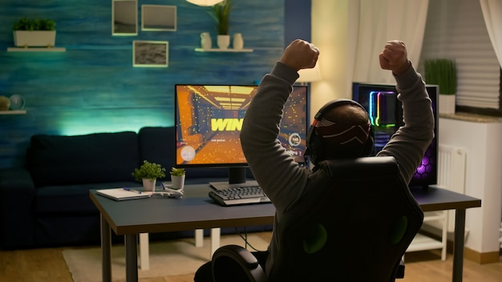

**Algo que te marcou na infância**

“Eu gostava muito de andar de bicicleta”



**Se você fosse um super-herói/personagem, qual você seria? Por quê?**

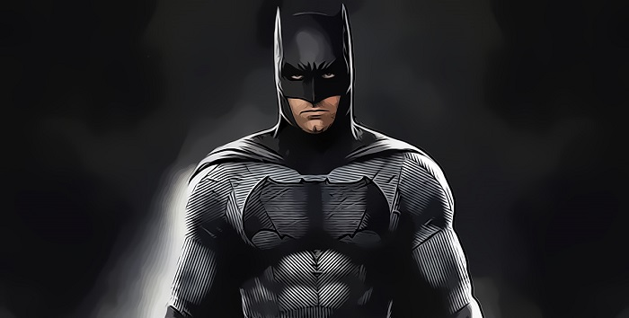

“O Batman, porque ele é vingativo e quer combater o crime para deixar a cidade livre dos bandidos”

**O que você mais gosta/gostava de fazer na escola?**

“Estudar para tirar notas altas”



**Qual esporte que você pratica/praticava ou tem vontade de praticar?**

“Não gosto de praticar esportes”



**Qual a sua comida preferida?**

“Pizza de estrogonofe”



**Qual o seu filme preferido?**

“Guardiões da Galáxia, volume 1”

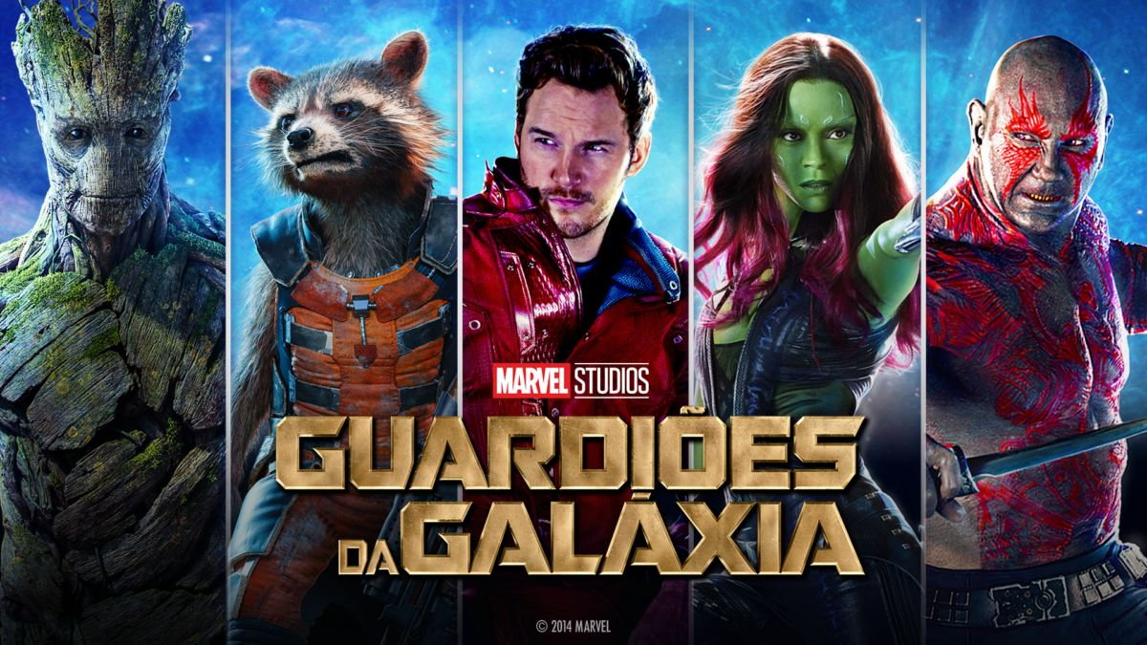

**Qual a sua música/cantor preferida?**

# “Marshmello – Stars”

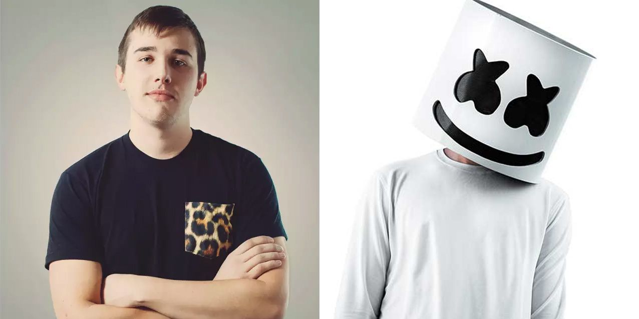

[](https://www.youtube.com/embed/A57B7B6w3kw?feature=oembed)

**O que você gostaria de aprender que ainda não aprendeu?**

“Entender como arrumar todas as peças de um computador”

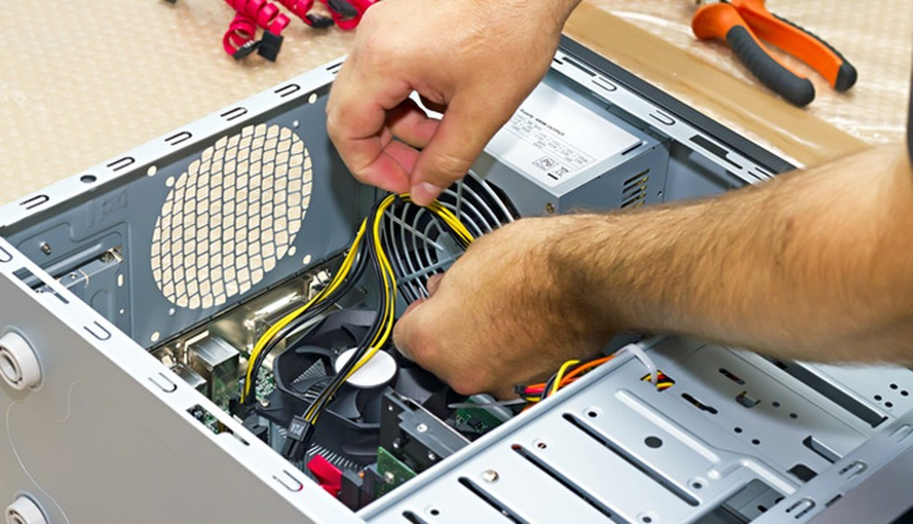

**Se você fosse um animal, qual seria? Por quê?**

“Leão, porque ele é o rei e ataca os animais”

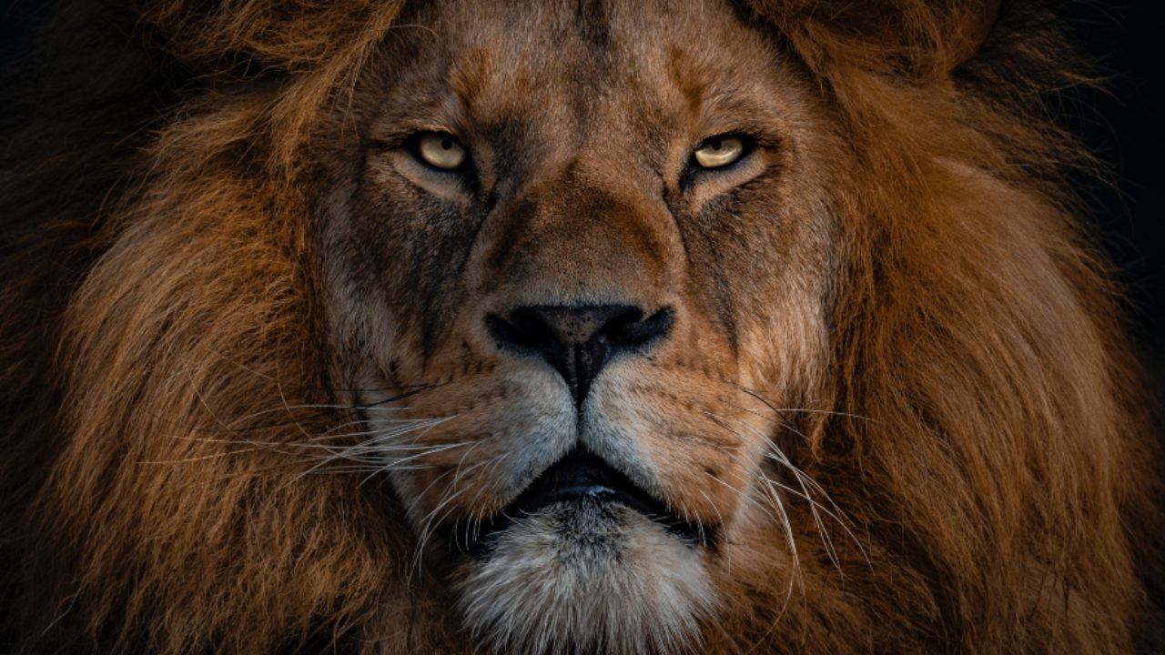

**Qual o seu maior medo?**

“Nenhum”

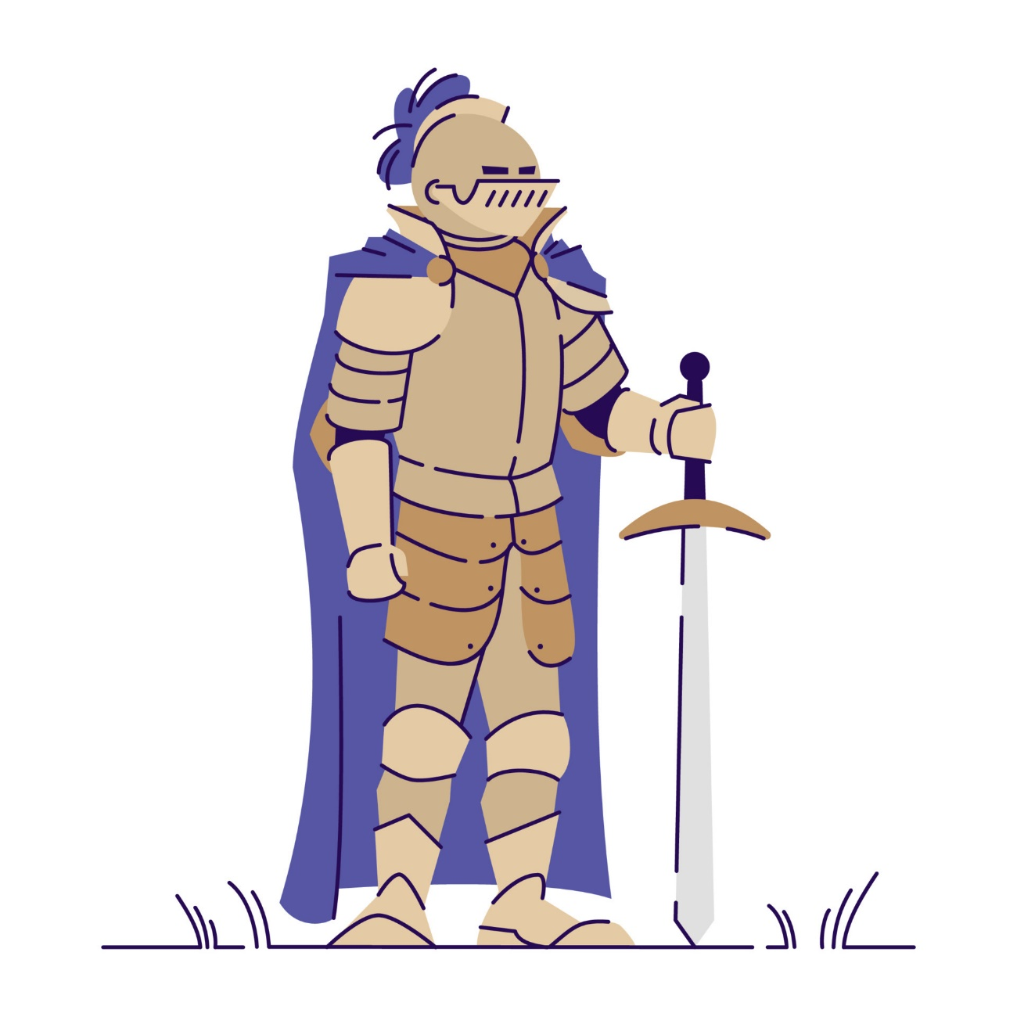

**Por quê você veio para o Senac?**

“Para ter um trabalho, minha professora de sala de recurso deu a ideia, contei para minha família e eles me apoiaram a começar”



**Qual o seu ídolo e por quê você se identifica?**

“Peter Crew, ele faz muitas coisas no filme nas quais me identifico”



**Qual o lugar que você sonha em conhecer?**

“Estados Unidos, Disney”

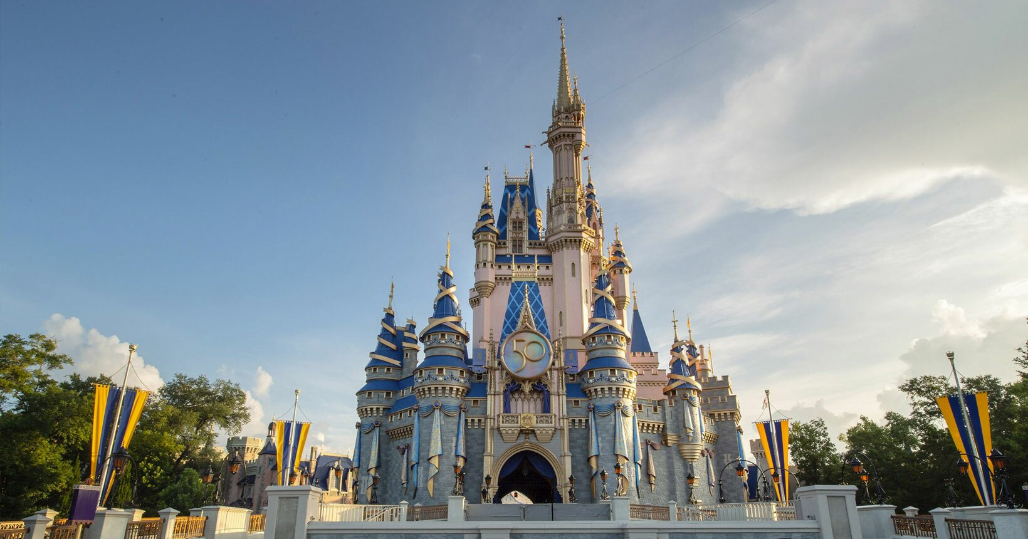

**Qual o seu maior sonho?**

“Ter um emprego na área de tecnologia sendo um engenheiro de software”



**Quais são seus animes preferidos?**

**“**Tonikaku Kawaii e Demon Slayer”



